**САНКТ-ПЕТЕРБУРГСКОЕ ГОСУДАРСТВЕННОЕ БЮДЖЕТНОЕ**

**ПРОФЕССИОНАЛЬНОЕ ОБРАЗОВАТЕЛЬНОЕ УЧРЕЖДЕНИЕ**

**«САНКТ-ПЕТЕРБУРГСКИЙ ТЕХНИЧЕСКИЙ КОЛЛЕДЖ**

**УПРАВЛЕНИЯ И КОММЕРЦИИ»**

**ПОЯСНИТЕЛЬНАЯ ЗАПИСКА**

**к дипломному проекту**

|  |  |  |  |  |  |  |  |  |  |  |  |  |  |  |
| --- | --- | --- | --- | --- | --- | --- | --- | --- | --- | --- | --- | --- | --- | --- |
| **Тема:** | *Разработка автоматизированной системы управления* | | | | | | | | | | | | | |
|  | *станцией технического обслуживания* | | | | | | | | | | | | | |
|  |  | | | | | | | | |  | | | | |
| **Руководитель** | | | |  | | | | |  | | |
| *преподаватель профессиональных дисциплин* | | | | |  |  |  | *А.В.Смирнова* | | | | | |
| *(должность)* | | | | |  | *(подпись)* |  | *(И.О. Фамилия)* | | | | | |
| **Студент** | | |  | | | | | | | | | | |
| *9ПО-41* | | | | |  |  |  | *И. А. Ревкин* | | | | | |
| *(группа)* | | | | |  | *(подпись)* |  | *(И.О. Фамилия)* | | | | | |
| **Специальность** | | *09.02.07 «Информационные системы и программирование »* | | | | | | | | |
|  | | | | (шифр и наименование специальности) | | | | | | | | |
|  | | | | | | | | | | | | | |

|  |  |  |  |  |  |  |  |  |  |  |
| --- | --- | --- | --- | --- | --- | --- | --- | --- | --- | --- |
| **Работа допущена к защите** | | | | | | | |  | | |
| **Председатель ПЦК** | | | |  | |  | | | *А.В. Смирнова* | | |
|  | |  | | *(подпись)* | |  | | | *(И.О. Фамилия)* | | |
| **Зав. отделением** | | | |  | |  | | | *О.В. Бондарук* | | |
|  | |  | | *(подпись)* | |  | | | *(И.О. Фамилия)* | | |

Санкт-Петербург

2022 г.

**САНКТ-ПЕТЕРБУРГСКОЕ ГОСУДАРСТВЕННОЕ БЮДЖЕТНОЕ**

**ПРОФЕССИОНАЛЬНОЕ ОБРАЗОВАТЕЛЬНОЕ УЧРЕЖДЕНИЕ**

**«САНКТ-ПЕТЕРБУРГСКИЙ ТЕХНИЧЕСКИЙ КОЛЛЕДЖ УПРАВЛЕНИЯ**

**И КОММЕРЦИИ»**

**УТВЕРЖДАЮ**

Председатель ПЦК____________/Смирнова А.В.

« 21 » апреля 2022 г.

**ЗАДАНИЕ**

**на дипломный проект**

|  |  |  |  |  |  |
| --- | --- | --- | --- | --- | --- |
| **Студент** | Листман Александр Сергеевич | | | | |
| ***Специальность*** | 09.02.07 «Информационные системы и программирование » | | | | |
| **Группа** | 9ПО-41 | | | | |
|  | | | | | |
| **Тема дипломной работы** | | *Разработка автоматизированной системы управления* | | | |
| *станцией технического обслуживания* | | | | | |
|  | | | | | |
|  | | |  |  |  |
| Тема утверждена приказом по колледжу от «22» апреля 2022 г. №186 | | | | | |
| ***Срок сдачи дипломной*** *работы* « 08 » июня 2022 г. | | | | | |
| ***Содержание*** *работы (перечень вопросов, подлежащих рассмотрению)****:*** | | | | | |

|  |
| --- |
| **Введение:** |
| * назначение программного обеспечения, актуальность темы и практическое значение, цель, поставленные задачи |
| **Основная часть** |
| *Теоретическая часть:* |
| * характеристика компании ООО «Основа»; |
| * автоматизация процесса учета продаж; |
| * анализ приложений аналогов; |
| * обоснование выбора платформы и языка для создания автоматизированной системы учета продаж. |
| *Практическая часть:* |
| * постановка задачи; |
| * проектирование информационной системы; |
| * реализация автоматизированной системы учета оптовых продаж; |
| * тестирование разработанной автоматизированной системы учета оптовых продаж. |
| **Заключение:** |
| * выводы и предложения как теоретического, так и практического характера, полученные в результате дипломного проектирования. |

|  |
| --- |
| **Перечень иллюстрированного материала** *(кол-во листов и их содержание)* |
| Таблицы, рисунки, листинг программного кода |
| **Руководитель** Анастасия Владимировна Смирнова |
| (Имя, Отчество, Фамилия) |

**График выполнения проекта***(работы)*

|  |  |  |
| --- | --- | --- |
| Раздел проекта (работы) | Календарный срок выполнения | Отметка о выполнении |
| Подбор материала, его анализ и обобщение | 05.05 |  |
| Обзор и анализ предметной области | 12.05 |  |
| Программная реализация системы | 17.05 |  |
| Представление раздела «Теоретическая часть» | 23.05 |  |
| Представление раздела «Практическая часть» | 31.05 |  |
| Проверка ВКР, составление отзыва | 03.06 |  |

|  |  |  |  |
| --- | --- | --- | --- |
| Дата выдачи задания |  |  | *А.В. Смирнова* |
|  | (подпись руководителя, дата) |  | (И.О.Ф. руководителя) |
| ***С заданием ознакомлен(а)*** |  |  | *А.С. Листман* |
|  | (подпись студента, дата) |  | (И.О.Ф. студента) |

СОДЕРЖАНИЕ

ВВЕДЕНИЕ 5

ГЛАВА 1. ТЕОРЕТИЧЕСКИЕ АСПЕКТЫ РАЗРАБОТКИ СИСТЕМЫ ДЛЯ АВТОМАТИЗАЦИИ УЧЕТА ПРОДАЖ 7

1.1 Характеристика компании ООО «Основа» 7

1.2 Автоматизация процесса учета продаж 8

1.3 Анализ приложений аналогов 9

1.4 Обоснование выбора платформы и языка для разработки автоматизированной системы учета продаж. 11

ГЛАВА 2. РАЗРАБОТКА АВТОМАТИЗИРОВАННОЙ СИСТЕМЫ УЧЕТА ОПТОВЫХ ПРОДАЖ СТРОЙМАТЕРИАЛОВ ДЛЯ КОМПАНИИ ООО «ОСНОВА» 12

2.1 Постановка задачи 12

2.2 Проектирование функциональных возможностей системы 12

2.3 Проектирование и разработка базы данных 14

2.4 Разработка пользовательского приложения 19

2.5 Тестирование разработанной автоматизированной системы 29

ЗАКЛЮЧЕНИЕ 31

СПИСОК ИСПОЛЬЗОВАННЫХ ИСТОЧНИКОВ И ЛИТЕРАТУРЫ 32

ПРИЛОЖЕНИЯ 34

# ВВЕДЕНИЕ

Ниже приведен ПРИМЕР содержания

В современном мире для развития предприятия необходимо не только поставлять качественные товары покупателям, но и следить за всеми процессами, такими как: учет товара, учет продаж и учет заказов. Внедрение информационной системы позволяет построить весь процесс качественно.

Раньше для поиска информации о имеющихся товарах или заказах хранили в бумажных архивах, в которых могли затеряться необходимые документы среди других бумаг, но сейчас существует возможность хранить эту информацию электронном виде, которая не только поможет не потерять данные, но и облегчить поиск необходимой информации.

С развитием прогресса и компьютерного рынка программного обеспечения, на предприятии появилась необходимость создания программного продукта способного сократить человеческие затраты и усилия, а главное оперативно выдавать результат необходимый работнику, а также заменить большие архивы на структурированное хранение в электронном виде.

Автоматизация учёта заказов влияет на качество и скорость выполнения основных процессов на предприятии, приводит к совершенствованию систем управления и регулирования материальных и информационных потоков. Это достигается путём внедрения современного программного обеспечения и компьютерного оборудования на предприятии.

Предприятие ООО «Основа» занимается оптовой продажей стройматериалов. Когда на предприятие отсутствует автоматизированная система контроля за заказами, товарами на складе, персонал может столкнуться с рядом проблем, связанных с возможностью оперативного получения информации:

* о товарах определенному клиенту;
* о количестве товара на складе;
* о статусе заказа (выполняется, выдан).

Обязательно актуальность

Внедрение информационной системы на предприятии необходимо, так как сотрудники могут испытывать трудности при большом количестве заказов и допускать большое количество ошибок из-за человеческого фактора.

Целью данной работы является разработка системы для автоматизации работы и учёта работ станции технического обслуживания.

Для реализации цели необходимо решить ряд задач:

* Изучить структуру работы станции технического обслуживания (далее СТО);
* проанализировать существующие системы автоматизации работ СТО;
* изучить алгоритм внутренней логистики СТО;
* разработать готовую информационную систему (далее ИС) работы СТО.

# ГЛАВА 1. ТЕОРЕТИЧЕСКИЕ АСПЕКТЫ РАЗРАБОТКИ СИСТЕМЫ ДЛЯ АВТОМАТИЗАЦИИ УЧЕТА ПРОДАЖ

## 1.1 Характеристика компании ООО «Основа»

Ниже приведен ПРИМЕР, описания компании или может быть просто предметной области

ООО «Основа» является партнерской компанией, обладающим уставным фондом, пoделенный на доли, размер котoрых определяется учредительными документами. Участники такой партнерской компании несут ответственность в размерах их вклада в уставной капитал. Компания представляет собой оптовую торговлю строительными материалами.

Функциями ООО «Основа» являются:

* Закупка товаров;
* Хранение;
* Подсортировка;
* Продажа товаров;
* Доставка товаров.

Удовлетворяя потребности клиентов, компания оптовой торговли получает прибыль от торговой надбавки на продаваемые товары. Чтобы оценить эффективность данного бизнеса следует сравнить затраты розничных предприятий на формирование ассортимента, доставку товаров, закупку, цены, по которым покупатели могут закупать строительные материалы и затраты оптового предприятия на организацию закупок требуемого ассортимента, хранение, доставку товаров.

ООО "Основа" – микропредприятие, штат которого состоит из шести человек в офисе и трех человек на складе. В штат входят генеральный директор, руководитель, секретарь, менеджер по продажам, главный бухгалтер и бухгалтер в бухгалтерии, кассир, заведующий складом, водитель и грузчик (Рисунок 1).

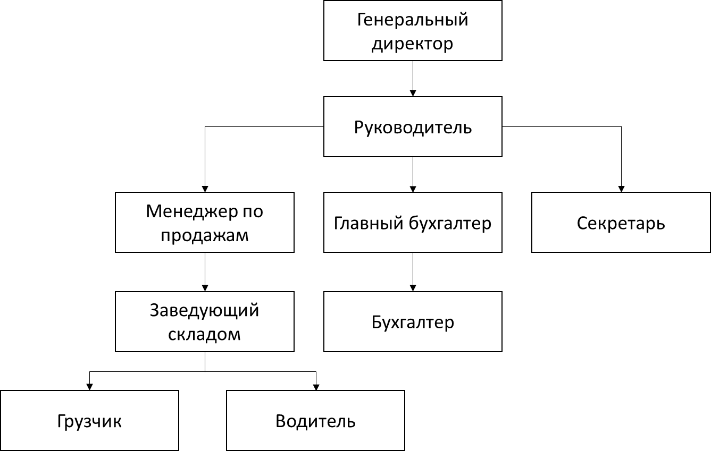

Рисунок 1 – Организация предприятия

## 1.2 Автоматизация процесса учета продаж

Учет продаж – установление наличия чего-нибудь, его измерение и регистрация с количественной и качественной стороны. Учет обеспечивает получение актуальной информации о продажах в любой момент времени.

Основным предназначением учета является формирование основных данных о состоянии предприятия. Учет – один из преимущественно трудоемких, но значимых функций управления. Она заключается в наблюдении, измерении, регистрации и группировке учитываемых явлений. Деятельность любой фирмы или холдинга (группы компаний) оценивается качеством и количеством продаваемых товаров и услуг. Ведь основной источник прибыли и прогресса кроется в продажах. Но здесь же кроются и основные проблемы.

Продажи – это сложный, многоступенчатый процесс, зависящий от множества факторов, имеющий множество показателей. Управлять продажей (отделом продаж) – значит управлять огромным объемом информации, большим количеством людей и каналов сбыта.

Управление сбытовыми процессами – это трудоемкая деятельность, которая строится на учете заказов, учете клиентов и учете продаж, умении анализировать полученные данные и принимать на их основе правильные управленческие решения.

и т.д…

## 1.3 Анализ приложений аналогов

В наше время системы для автоматизации учета продаж очень распространены.

Они являются очень востребованы так, как неудачно проведенная автоматизация и неправильное управление складом может привести к значительным потерям не только денег, но и времени, и даже потеря ключевых клиентов.

Поэтому системы учета продаж являются одними из наиболее динамично развивающихся и перспективных сфер в том, что касается использования информационных технологий.

Среди представленных на рынке систем автоматизации торговли можно отметить такие системы, как «МойСклад», «Бизнес.ру», «LiteBox», «Контур», «1С: Торговля и склад». рассмотрим некоторые системы:

1. «1С: Торговля и склад»

Программные продукты компании 1С известны каждому предпринимателю, но высокая стоимость часто является причиной выбора менее дорогих приложений конкурентов.

Рекомендованная цена конфигурации «1С: Торговля и склад» (Рисунок -2) на апрель 2019 года составляла 15200 рублей. Еще в несколько тысяч обойдется ежемесячное сопровождение продукта.

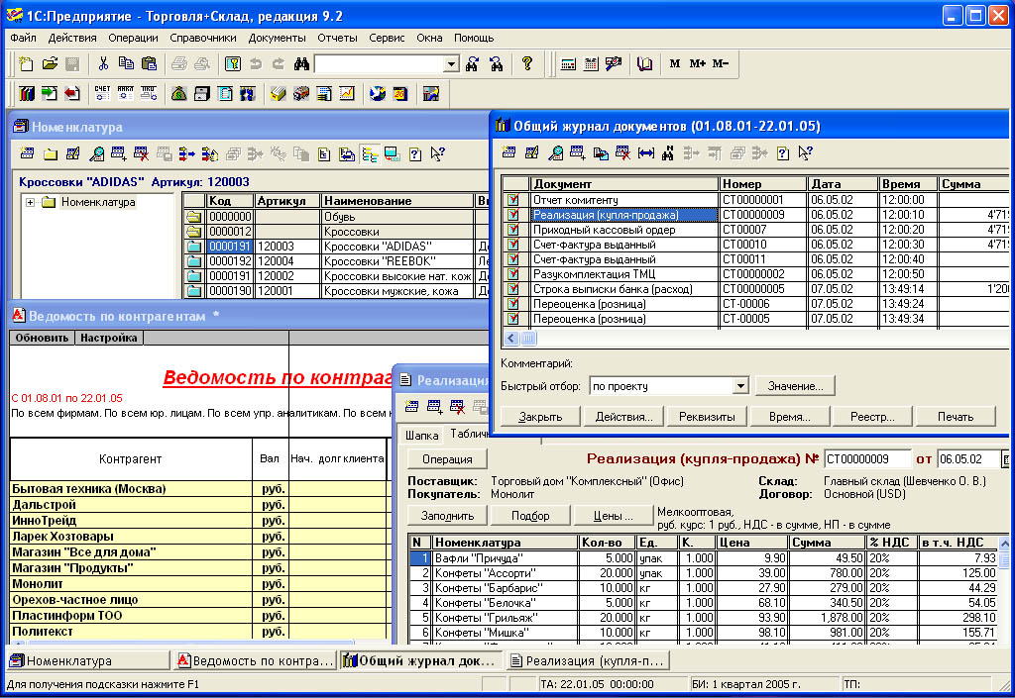

Рисунок 2 – 1С: Торговля и склад

Столь высокая стоимость делает программу привлекательной только для розничных сетевых и крупных магазинов. Рассмотрим плюсы и минусы данной системы.

Плюсы:

* Наличие функционала для полноценного бухгалтерского, налогового и складского учета.
* Интеграция с любым кассовым и торговым оборудованием.

И т.д……….

Для приведенных систем автоматизации учета продаж мною была построена таблица с сравнение основных качеств программ по пятибалльной шкале (Таблица 1).

Таблица 1 – Сравнение систем автоматизации

|  |  |  |  |  |
| --- | --- | --- | --- | --- |
|  | Функционал | Стоимость | Интеграционные возможности | Удобство интерфейса |
| 1С: Торговля и склад | 5 | 2 | 4 | 3 |
| Контур | 4 | 3 | 3 | 4 |
| LiteBox | 5 | 4 | 4 | 4 |

## 1.4 Обоснование выбора платформы и языка для разработки автоматизированной системы учета продаж.

Все приведенные аналоги систем автоматизации учета продаж имеют платную основу и сложность в обучении сотрудников. Поэтому мною передо мной была поставлена задача разработать собственную систему.

Инструментом разработки является Microsoft Visual Studio – линейка продуктов компании Microsoft, включающих интегрированную среду разработки программного обеспечения и ряд других инструментальных средств.

Интегрированная среда разработки Visual Studio — это стартовая площадка для написания, отладки и сборки кода, а также последующей публикации приложений. Интегрированная среда разработки (IDE) представляет собой многофункциональную программу, которую можно использовать для различных аспектов разработки программного обеспечения. Помимо стандартного редактора и отладчика, которые существуют в большинстве сред IDE, Visual Studio включает в себя компиляторы, средства автозавершения кода, графические конструкторы и многие другие функции для упрощения процесса разработки.

И тд……..

# ГЛАВА 2. РАЗРАБОТКА АВТОМАТИЗИРОВАННОЙ СИСТЕМЫ УЧЕТА ОПТОВЫХ ПРОДАЖ СТРОЙМАТЕРИАЛОВ ДЛЯ КОМПАНИИ ООО «ОСНОВА»

## 2.1 Постановка задачи

Требуется разработать автоматизированную систему учета оптовых продаж.

Назначение и цели создания программы: автоматизированная система учета оптовых продаж должна вести учет заказов клиентов, вести складской учет и организовывать выдачу заказов клиентам.

Автоматизированная система учета должна содержать следующие функции:

* Авторизация и регистрация пользователей;
* Просмотр всех заказов менеджером и просмотр своих заказов клиентом;
* Создание нового заказа;
* Редактирование заказа;
* Добавление товаров заведующим склада;
* Просмотр статуса заказа.

## 2.2 Проектирование функциональных возможностей системы

В соответствии с постановкой задачи были определены пользователи и функциональный состав ИС представлен в виде диаграммы:

Схема должна быть ВАША, тут приведены ПРИМЕРЫ :

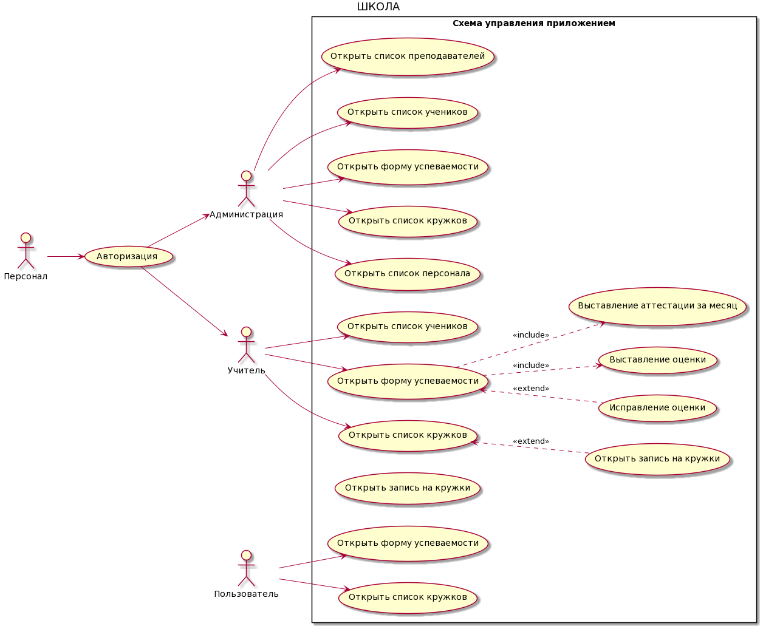

Рисунок 1 - Функциональная схема приложения

Так же можно привести диаграмму последовательностей (необязательно)

## 2.3 Проектирование и разработка базы данных

Основной задачей проекта является создание автоматизированной системы учета оптовых продаж для компании ООО «Основа» для повышения грамотности организации работы отдела продаж, общей централизации сбытовых процессов, повышения их прозрачности, управляемости и эффективности.

Входные данные:

* Информация о наличии товаров на складе;
* Информация о пользователях приложения.

Выходные данные:

* Информация о заказах;
* Информация об остатках товаров на складе;
* Отчеты о продажах.

На основе данных предметной области была спроектирована логическая модель хранения данных, представленная на рисунке 3.

ПРИМЕР: тут должна быть ваша

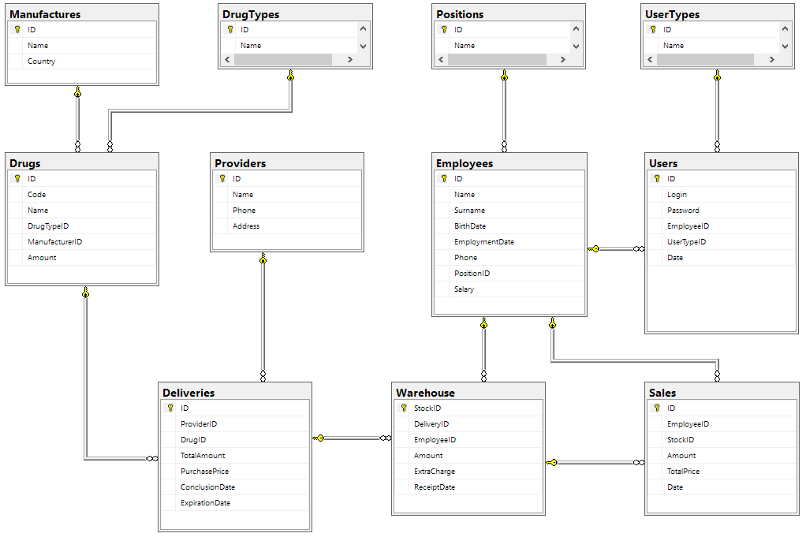

Рисунок 3 - Диаграмма базы данных

Для реализации базы данных была использова СУБД Microsoft SQL Server 2019

Всего создано 5 таблиц: Users, Zakaz, Order, Sklad, Status.

Для однозначного определения записей в каждой из таблиц выделен первичный ключ.

Информация, подлежащая хранению в таблице «Users» представлена в Таблице 2.

Таблица 2 – Таблица «Users»

|  |  |  |  |  |
| --- | --- | --- | --- | --- |
| login | password | LastN | FirstN | perm |
| kevskoly | 2231595 | Листман | Александр | User |

Информация, подлежащая хранению в таблице «Zakaz» представлена в Таблице 3.

Таблица 3 – Таблица «Zakaz»

|  |  |  |  |  |
| --- | --- | --- | --- | --- |
| zakazid | login | data | status | summa |
| 2 | kevskoly | 28.05.2021 | В обработке | 2100 |

Информация, подлежащая хранению в таблице «Order» представлена в Таблице 4.

Таблица 4 – Таблица «Order»

|  |  |  |  |
| --- | --- | --- | --- |
| zakazid | name | Kolvo | sumP |
| 2 | Листман А. | 10 | 1000 |

Информация, подлежащая хранению в таблице «Sklad» представлена в Таблице 5.

Таблица 5 – Таблица «Sklad»

|  |  |  |
| --- | --- | --- |
| name | kolvo | price |
| Кирпич строительный рядовой полнотелый | 50000 | 30 |

Информация, подлежащая хранению в таблице «Status» представлена в Таблице 6.

Таблица 6 – Таблица «Status»

|  |  |
| --- | --- |
| statusid | Status |
| 1 | В обработке |

Структура полей данных таблиц базы данных для таблицы «Users» представлена в Рисунке 7.

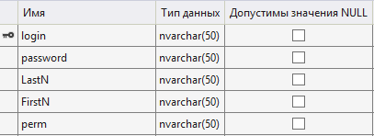

Рисунок 7 – Таблица «Users»

Структура полей данных таблиц базы данных для таблицы «Zakaz» представлена в Рисунке 8.

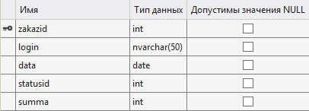

Рисунок 8 - Таблица «Zakaz»

Структура полей данных таблиц базы данных для таблицы «Order» представлена в Рисунке 9.

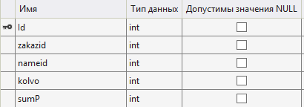

Рисунок 9 – Таблица «Order»

Структура полей данных таблиц базы данных для таблицы «Sklad» представлена в Рисунке 10.

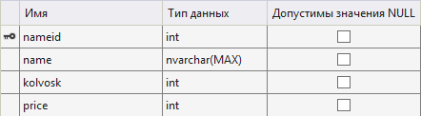

Рисунок 10 – Таблица «Sklad»

Структура полей данных таблиц базы данных для таблицы «Status» представлена в Рисунке 11.

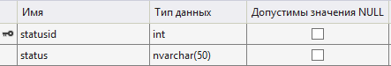

Рисунок 11 – Таблица «Status»

Внешние ключи для отношений к базе данных:

* В отношениях «Zakaz», «Users», «Status» — это ключи «login» и «statusid».
* В отношениях «Order», «Zakaz», «Sklad» — это ключи «zakazid» и «nameid».

На логическом уровне проектирования в моделируемой базе данных присутствуют неиденцифицирующие типы связей между описанными таблицами.

Связь между таблицами «Zakaz» и «Users» неидентифицирующая, не разрешающая присутствие нулей. Тип связи 1 ко многим, т.к. один пользователь может создать несколько заказов.

Связь между таблицами «Zakaz» и «Users» неидентифицирующая, не разрешающая присутствие нулей. Тип связи 1 ко многим, т.к. один пользователь может создать несколько заказов.

Связь между таблицами «Zakaz» и «Status» неидентифицирующая, не разрешающая присутствие нулей. Тип связи 1 ко многим, т.к. один статус может быть у нескольких заказов.

Связь между таблицами «Zakaz» и «Order» неидентифицирующая, не разрешающая присутствие нулей. Тип связи 1 ко многим, т.к. один заказ может хранить в себе список товаров.

Связь между таблицами «Order» и «Sklad» неидентифицирующая, не разрешающая присутствие нулей. Тип связи 1 ко многим, т.к. один пользователь может создать несколько заказов.

## 2.4 Разработка пользовательского приложения

Структура автоматизированной системы учета продаж состоит из четырех основных форм, сформированные средствами технологии пользовательского интерфейса (Рисунок 13):

* Форма авторизации/регистрации;
* Форма список заказов;
* Форма заказа;
* Форма склада.

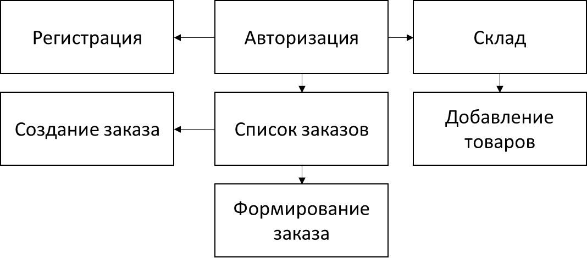

Рисунок 13 – Структура автоматизированной системы учета продаж

Запуск программы осуществляется путем нажатия ярлыка, выведенного на рабочий стол компьютера работника по двойному нажатию на мыши по исполняемому файлу «AutoUchet.exe».

Форма авторизация (Рисунок 14)/ регистрации (Рисунок 15) предназначена для авторизации пользователя путем введения регистрационных данных: логина и пароля. Если пользователь не зарегистрирован, ему необходимо выполнить регистрацию перейдя на форму регистрации при помощи кнопки зарегистрироваться. На форме регистрации пользователь вводит свои контактные данные: имя и фамилию. В дальнейшем эти данные будут автоматически добавляться в таблицу списка заказов при формировании заказа. Для регистрационной базы была создана таблица «Users».

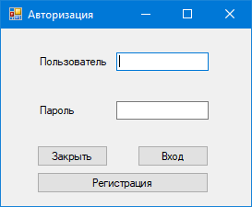

Рисунок 14 – Форма авторизации

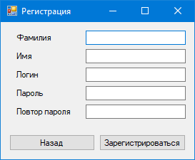

Рисунок 15 – Форма регистрации

Идентификация пользователя осуществляется если:

* регистрационные данные введены и продублированы (пароль) без ошибок, и добавлены в базу данных. После этого пользователя перенаправляет на форму списка заказов. Если же в них допущена ошибка, то появляется окно с предупреждением о неправильном вводе регистрационных данных (Рисунок 16) и предоставляется повторная возможность ввода данных;
* авторизация проходит по регистрационным данным и возможна, если они совпадают с данными базы данных. После этого пользователя перенаправляют на форму списка заказов. Если же в них допущена ошибка, то появляется окно с предупреждением о неправильном вводе регистрационных данных (Рисунок 17) и предоставляется повторная возможность ввода данных;
* регистрационный логин идентичен и исключает возможности использоваться другим пользователем.

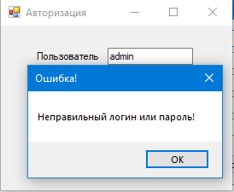

Рисунок 16 – Предупреждение о неправильности регистрационных данных

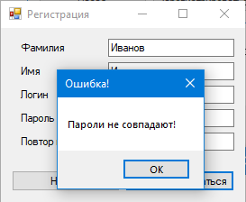

Рисунок 17 – Предупреждение о неправильности регистрационных данных

Также на форме авторизации присутствует кнопка «Выход» для выхода из программы. Листинг кода формы представлен в Приложении А

В данной автоматизированной системе учета оптовых продаж реализована функция авторизации по ролям для предотвращения несанкционированного изменения данных. Существует три роли авторизации: менеджер, пользователь и кладовщик. Рассмотрим процесс работы при авторизации менеджером.

В случае успешной авторизации открывается главная форма - «Список заказов» (Рисунок 18).

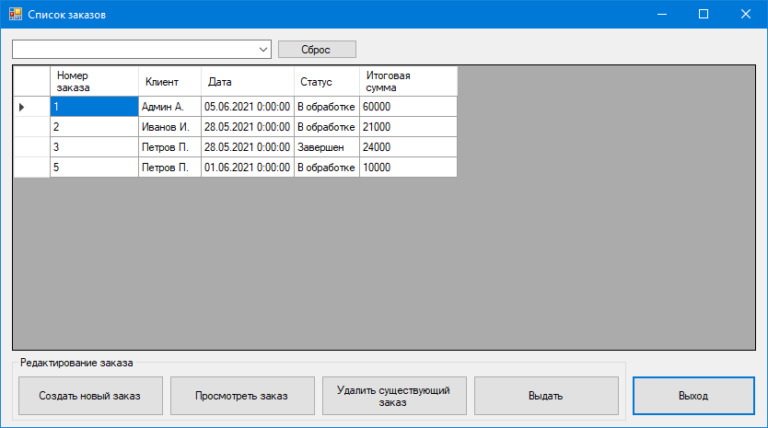

Рисунок 18 – Форма «Список заказов» при авторизации за менеджера

На данной форме располагаются все существующие заказы с указанием номера, фамилии и первой буквы имени, даты создания, статуса и итоговой суммы. Вверху формы реализован выпадающий список для отсортировки всех заказов по их статусу. Также на форме присутствую кнопки для управления заказами:

* Создать новый заказ;
* Просмотреть заказ;
* Удалить существующий заказ;
* Выдать;
* Выход.

Листинг кода формы представлен в Приложении Б

При нажатии на кнопку «Создать новый заказ» открывается форма для создания нового заказа (Рисунок 19).

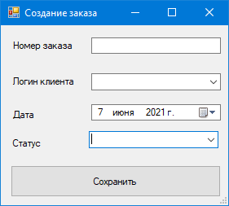

Рисунок 19 – Форма «Создание заказа»

На данной форме располагаются поля для добавления данных необходимых при создании заказа. Поле логин клиента представляет собой выпадающий список со всеми пользователями. Поле статус также является выпадающим списком.

При нажатии на кнопку «Сохранить» менеджер переноситься на форму «Оформление заказа» (Рисунок 20).

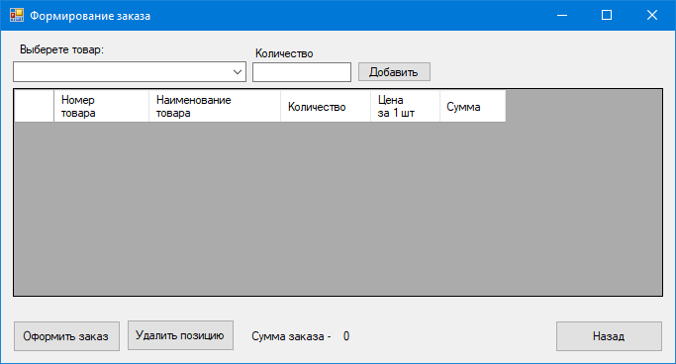

Рисунок 20 – Форма оформление заказа

На данной форме располагается таблица, в которой будут отображены номер товара, наименование товара, количество товара, цена за 1 штуку и сумму позиции. Товары выбираются с помощью выпадающего списка вверху формы. В поле «Количество» вводится необходимое количество выбранного товара.

Также на форме присутствую кнопки для управления заказами:

* Добавить;
* Оформить заказ;
* Удалить позицию;
* Назад.

После нажатия на кнопку «Добавить» выбранный товар переноситься в таблицу, в которой автоматически вычисляется сумма позиции. Также вычисляется общая сумма заказа внизу формы.

При нажатии на кнопку «Оформить заказ» все данные из таблицы переносятся в базу данных и происходит переход на форму «Список заказов».

При нажатии на кнопку «Удалить позицию» происходит удаление выбранной позиции из таблицы.

При нажатии на кнопку «Назад» пользователь возвращается на форму «Список заказов».

Вернемся к функционалу формы «Список заказов». При нажатии на кнопку «Просмотреть заказ» менеджер может просмотреть какие товары содержаться в выбранном заказе и в случае необходимости может редактировать заказ (Рисунок 21). Также на данной форме реализована функция, которая при добавлении, товара которое уже есть в таблице добавляет количество в таблице.

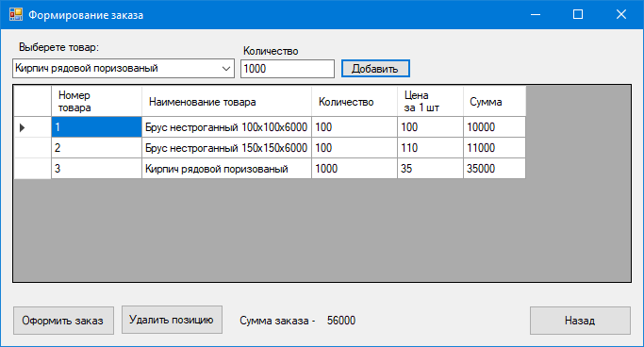

Рисунок 21 – Форма «Формирование заказа»

Данная форма содержит все те же функции что и при создании заказа.

При нажатии на кнопку «Удалить существующий заказ» на форме «Список заказов» происходит удаление выбранного заказа.

При нажатии на кнопку «Выдать» статус заказа меняется на «Завершен». Количество товара на складе уменьшается в соответствии с количество выбранного товара в заказе.

При нажатии на кнопку «Выход» программа закрывается.

Рассмотрим процесс работы при авторизации пользователем.

В случае успешной авторизации открывается главная форма - «Список заказов» (Рисунок 22).

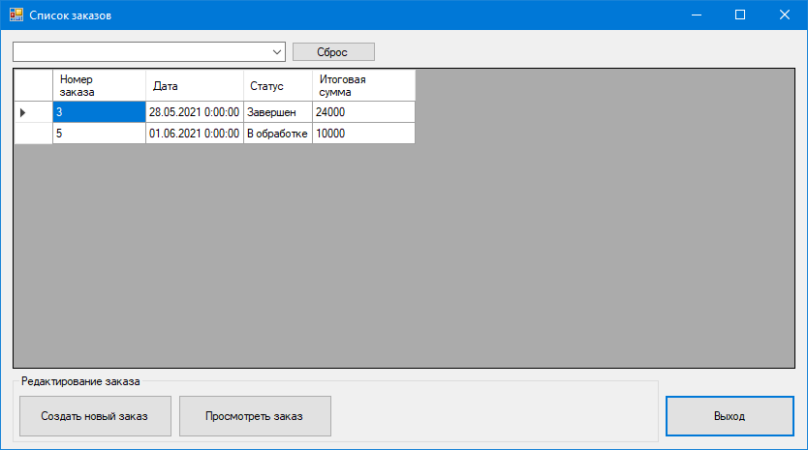

Рисунок 22 – Форма «Список заказов» при авторизации за пользователя

На данной форме располагаются все существующие заказы пользователя с указание номера, даты создания, статуса и итоговой суммы. Вверху формы реализован выпадающий список для отсортировки всех заказов по их статусу. Также на форме присутствую кнопки для управления заказами:

* Создать новый заказ;
* Просмотреть заказ;
* Выход.

При нажатии на кнопку «Создать новый заказ» пользователь автоматически переходит на форму «Оформление заказа» с пустой таблицей позиций товаров.

При нажатии на кнопку «Просмотреть заказ» пользователь переходит на форму «Оформление заказа» с таблицей, содержащей все позиции товаров в заказе.

При нажатии на кнопку «Выход» программа закрывается.

Рассмотрим процесс работы при авторизации кладовщиком.

В случае успешной авторизации открывается главная форма - «Список заказов» (Рисунок 23).

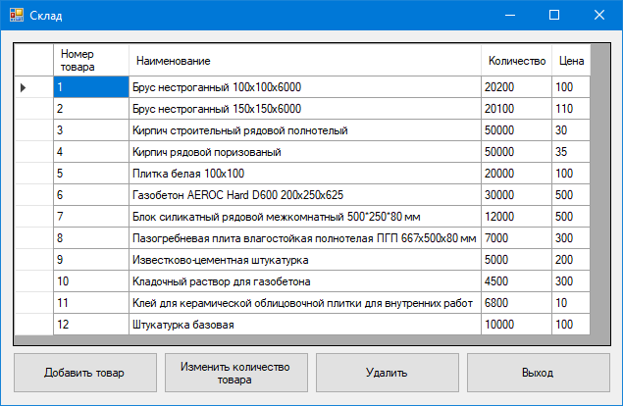

Рисунок 23 – Форма «Склад»

На данной форме располагаются все существующие товары на складе с указание номера, наименования, количества и цены. Также на форме присутствую кнопки для управления складом:

* Добавить товар;
* Изменить количество товара;
* Удалить;
* Выход.

При нажатии на кнопку «Добавить товар» открывается форма «Добавление товара» (Рисунок 24).

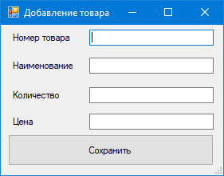

Рисунок 24 – Форма «Добавление товара»

На данной форме располагаются поля для добавления данных необходимых при добавлении товара на склад, и кнопка «Сохранить».

При нажатии на кнопку «Сохранить» происходит добавление данных в таблицу «Sklad».

При нажатии на кнопку «Изменить количество товара» на форме «Склад» открывается форма «Редактирование товара» (Рисунок 25).

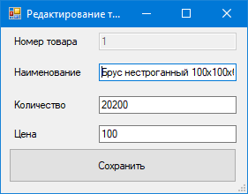

Рисунок 25 – Форма «Редактирование товара»

На данной форме располагаются поля для добавления данных необходимых при добавлении товара на склад, и кнопка «Сохранить».

При нажатии на кнопку «Сохранить» происходит изменение данных в таблице «Sklad».

При нажатии на кнопку «Удалить» на форме «Склад» происходит удаление выбранного заказа.

При нажатии на кнопку «Выход» программа закрывается.

## 2.5 Тестирование разработанной автоматизированной системы

Для подтверждения работоспособности системы также рассмотрим все возможные варианты ввода входных данных, тем самым имитируются все возможные ситуации, которые могут произойти при дальнейшей эксплуатации программы.

Рассмотрим вариант, при котором пользователь пробует войти в программу используя не правильный пароль. В этом случае пользователь получит сообщение о том, что логин или пароль введены не верно (Рисунок 28).

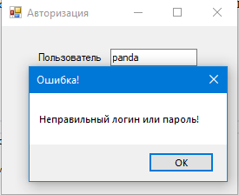

Рисунок 28 – Сообщение о неправильности логина или пароля

Рассмотрим следующий пример. Кладовщик изменяет количество товара на складе, в случае правильного изменения он получит сообщение о том, что данные обновлены (Рисунок 29).

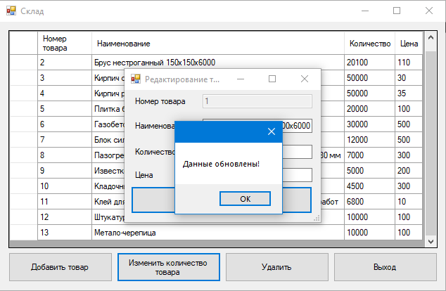

Рисунок 29 – Сообщение об успешном обновлении данных

Рассмотрим следующий пример. Пользователь при создании заказа не вводит количество выбранного товара. В этом случае он получит сообщение о том что он не ввел количество (Рисунок 30).

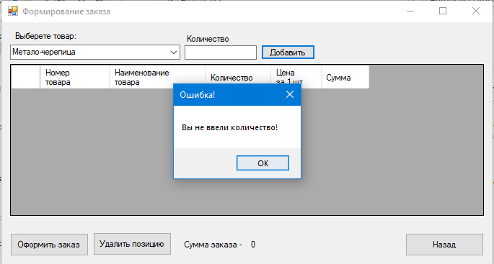

Рисунок 30 – Сообщение о не введённом количестве

# ЗАКЛЮЧЕНИЕ

Автоматизация учета продаж способствует сокращению человеческих затрат и усилий, а главное оперативно выдает результат необходимый работнику, а также заменяет большие архивы на структурированное хранение в электронном виде.

В ходе выполнения выпускной квалификационной работы были рассмотрены актуальные вопросы разработки информационных систем.

В первой главе было рассмотрено предназначение автоматизированного учета, проанализированы приложения аналоги и выбрана платформа и язык для реализации автоматизированной системы учета оптовых продаж.

Во второй главе поставлены задачи по разработке конфигурации, спроектирована структура проекта, разработана и протестирована система автоматизации учета оптовых продаж.

В итоге, в ходе выполнения дипломной работы была разработана автоматизированная система учета оптовых продаж для организации ООО «Основа». Внедрение данной системы позволит просматривать существующие заказы и отслеживать количество материалов на складе. Заменит большое количество бумажных носителей на структурированное хранение в электронном виде.

Таким образом, все поставленные в работе задачи решены, а цель достигнута.

# СПИСОК ИСПОЛЬЗОВАННЫХ ИСТОЧНИКОВ И ЛИТЕРАТУРЫ

1. Абрамян, Михаил Visual C# на примерах (+ CD-ROM) / Михаил Абрамян. - М.: БХВ-Петербург, 2012. - 496 c.
2. Биллиг, В. А. Основы объектного программирования на C# (C# 3.0, Visual Studio 2008) / В.А. Биллиг. - М.: Интернет-университет информационных технологий, Бином. Лаборатория знаний, 2017. - 584 c
3. Брайан, Джонсон Основы Microsoft Visual Studio .NET 2003 / Джонсон Брайан. - М.: Русская Редакция, 2020. - 362 c.
4. Васильев, Алексей C#. Объектно-ориентированное программирование / Алексей Васильев. - М.: Питер, 2012. - 320 c.
5. Дунаев, В. В. Базы данных. Язык SQL для студента / В.В. Дунаев. - М.: БХВ-Петербург, 2017. - 288 c.
6. Карвин, Билл Программирование баз данных SQL. Типичные ошибки и их устранение / Билл Карвин. - М.: Рид Групп, 2018. - 336 c
7. Культин Н. Microsoft Visual C# в задачах и примерах; БХВ-Петербург М., 2015. - 320 c
8. Маркин, А. В. Построение запросов и программирование на SQL. Учебное пособие / А.В. Маркин. - М.: Диалог-Мифи, 2014. - 384 c.
9. Постолит Visual Studio .NET: разработка приложений баз данных / Постолит, Анатолий. - М.: СПб: БХВ, 2019. - 544 c.
10. Савин, В. И. Организация складской деятельности / В.И. Савин. - М.: Дело и сервис, 2016. - 544 c.
11. Таран, С. А. Как организовать склад. Практические рекомендации профессионала / С.А. Таран. - М.: Альфа-пресс, 2015. - 240 c.
12. Справочник по Transact-SQL (компонент Database Engine) [Электронный ресурс] // Режим доступа: <https://docs.microsoft.com/ru-ru/sql/t-sql/language-reference?view=sql-server-ver15>
13. Общие сведения о Visual Studio | Microsoft Docs [Электронный ресурс] // Режим доступа: <https://docs.microsoft.com/ru-ru/visualstudio/get-started/visual-studio-ide?view=vs-2019>
14. Обзор языка C# - руководство по C# | Microsoft Docs [Электронный ресурс] // Режим доступа: <https://docs.microsoft.com/ru-ru/dotnet/csharp/tour-of-csharp/>
15. Автоматизация продаж. Системы автоматизации учета и процесса продаж [Электронный ресурс] // Режим доступа: <https://efsol.ru/solutions/sales-automation.html>

# ПРИЛОЖЕНИЯ

Приложение А. Листинг кода формы Авторизации Auth.cs

using System;

using System.Collections.Generic;

using System.ComponentModel;

using System.Data;

using System.Drawing;

using System.Linq;

using System.Text;

using System.Threading.Tasks;

using System.Windows.Forms;

using System.Data.SqlClient;

namespace AutoUchet

{

public partial class Auth : Form

{

public Auth()

{

InitializeComponent();

}

private void button1_Click(object sender, EventArgs e)

{

this.Close();

}

private void userRole()

{

string Login = "";

string Perm = "";

string UserName = textBox1.Text;

string sql = "SELECT login, password, perm FROM [Users] WHERE login = @un";

SqlConnection conn = new SqlConnection(Model.con);

conn.Open();

SqlCommand command = new SqlCommand(sql, conn);

command.Parameters.AddWithValue("@un", textBox1.Text);

SqlDataReader reader = command.ExecuteReader();

if (reader.HasRows)

{

reader.Read();

if ((string)reader[1] == textBox2.Text)

{

Login = textBox1.Text;

Perm = (string)reader[2];

switch((string)reader[2])

{

case "Admin": this.Hide(); Zakaz f2 = new Zakaz(Login, Perm); f2.Show(); break;

case "Klad": this.Hide(); Sklad f4 = new Sklad(); f4.Show(); break;

default: this.Hide(); Zakaz f3 = new Zakaz(Login, Perm); f3.Show(); break;

}

}

Приложение Б. Листинг кода формы Авторизации Auth.cs

using System;

using System.Collections.Generic;

using System.ComponentModel;

using System.Data;

using System.Data.SqlClient;

using System.Drawing;

using System.Linq;

using System.Text;

using System.Threading.Tasks;

using System.Windows.Forms;

namespace AutoUchet

{

public partial class Reg : Form

{

public Reg()

{

InitializeComponent();

}

private void button1_Click(object sender, EventArgs e)

{

this.Hide();

Auth auth = new Auth();

auth.Show();

}

private void button2_Click(object sender, EventArgs e)

{

string log = textBox3.Text;

if (textBox4.Text != textBox5.Text)

{

MessageBox.Show("Пароли не совпадают!", "Ошибка!");

return;

}

string perm = "User";

using (SqlConnection connection = new SqlConnection(Model.con))

{

connection.Open();

string sql = "INSERT INTO [dbo].[Users] (login, password, LastN, FirstN, perm) " + "VALUES (@login, @pass, @LN, @FN, @perm)";

SqlCommand command = new SqlCommand(sql, connection);

SqlParameter LNP = new SqlParameter("@LN", textBox1.Text);

SqlParameter FNP = new SqlParameter("@FN", textBox2.Text);

SqlParameter LogP = new SqlParameter("@login", log);

SqlParameter PassP = new SqlParameter("@pass", textBox4.Text);

SqlParameter PermP = new SqlParameter("@perm", perm);

command.Parameters.Add(LNP);

command.Parameters.Add(FNP);

command.Parameters.Add(LogP);

command.Parameters.Add(PassP);

command.Parameters.Add(PermP);

if (textBox3.Text == log)

{

MessageBox.Show("Пользователь с таким логином существует!", "Ошибка!");

return;